ФОРМИРОВАНИЕ ПОТЕНЦИАЛА ПОТОКОМ ПЛАЗМЫ В МАГНИТНОМ БАРЬЕРЕ [1]*)

1Бардаков В.М., 2Казанцев А.В., 2Нгуен Тхе Тханг, 2Строкин Н.А., 2Ступин А.Н.

1Иркутский государственный университет путей сообщения, [vmbardakov38@mail.ru](mailto:vmbardakov38@mail.ru),  
2Иркутский национальный исследовательский технический университет  
 [ivsd55@yandex.ru](mailto:ivsd55@yandex.ru), [kazanets@gmail.com](mailto:kazanets@gmail.com), [nguen.tkhe@yandex.ru](mailto:nguen.tkhe@yandex.ru), [strokin85@inbox.ru](mailto:strokin85@inbox.ru),  
 [al.stupin1@yandex.ru](mailto:al.stupin1@yandex.ru)

Важным для плазмооптической масс-сепарации является обеспечение высокой производительности, которая определяется производительностью источника плазмы и ограничивается потерями в области поперечного магнитного поля азимутатора (МБ), являющегося одним из элементов масс-сепаратора ПОМС-Е-3 [1]. Если в МБ движется только поток ионов со средней энергией , величина максимальной плотности ионов *N*1 на выходе из МБ составляет , где *А* – постоянная; Δ – ширина щели поперек магнитного поля *B* [2]. Диффузионное продвижение электронов в поперечном магнитном поле возможно при столкновениях с нейтралами и аномальной диффузии. В данной работе исследовано ограничение плотности ионов в случае классического механизма диффузии электронов. Определяющим при этом является распределение потенциала в МБ, для которого получено следующее уравнение: , где  − безразмерный потенциал;  − координата поперек поля; *g* и *f* – известные функции потенциала;; *K* – постоянная; σ*ea* – сечение упругих столкновений электронов на нейтралах; *na* – плотность нейтрального газа; *n*0 – плотность плазмы при входе в МБ; *ωBe* = *qB*/*m* − электронная циклотронная частота*.*

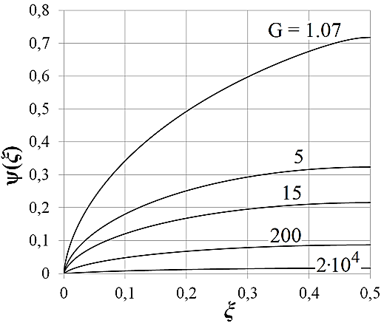

Рис. 1. Распределение потенциала для раз­личных значений параметра *G* ().

Определяющее влияние на движение ионов оказывает потенциал плазмы внутри МБ. На рис. 1 представлено распределение безразмерного потенциала *ψ* = *qφ*/*W*0 в промежутке ∆, полученное при решении уравнения для потенциала.

Если параметр *G* ≥ *Gcr* ≈ 1.07, то во всем промежутке азимутатора сохраняется квазинейтральность, а максимальная возможная плотность ионов *N* на выходе из азимутатора в режиме *G* ≥ *Gcr* определяется так: . Для условий экспериментов на ПОМС-Е-3 *W*0 = 500 эВ; *na* = 1017 м–3; *B* = 0.2 Тл; σ*ea* = 24·10–20 м–2; Δ = 0.01 м и *N* = 4.75·1017 м–3, причем *N* >> *N*1 = 1015 м–3. Таким   
образом, теоретически, для плазмооптического масс-сепаратора отсутствуют реальные ограничения на производительность, связанные с влиянием магнитного барьера азимутатора.

Литература

1. Бардаков В.М., Кичигин Г.Н., Строкин Н.А., Письма в ЖТФ, 2010, 36, 75.
2. Bardakov V.M., Ivanov S.D., Kazantsev A.V., Strokin N.A., Stupin A.N., Phys. Plasmas, 2018, 083509.

1. *) [DOI – тезисы на английском](http://www.fpl.gpi.ru/Zvenigorod/XLVII/Pt/en/GG-Strokin_e.docx)